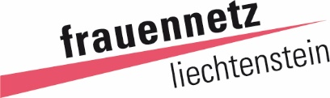
Beitrittserklärung für Organisationen
Unter dem Namen „Frauennetz Liechtenstein“ (kurz: Frauennetz) besteht ein Verein als Dachverband im Sinne der Art. 246 ff. PGR. Das Frauennetz fördert die Vernetzung von Organisationen und Einzelpersonen, welche sich für die Gleichstellung von Frau und Mann engagieren. Die Vernetzung dient der gegenseitigen Förderung und soll verbesserte Bedingungen für Frauen in politischen, sozialen, wirtschaftlichen, gesellschaftlichen und kulturellen Belangen schaffen.
Das Frauennetz setzt sich ein für die Gleichstellung von Frau und Mann, die Vereinbarkeit von Familie und Beruf und die Chancengleichheit von Frauen und Mädchen insbesondere in den Bereichen Bildung, Erwerb, Familie, Politik und Medien. Gemäss Art. 3 der Statuten können sowohl Organisationen als auch Einzelpersonen Mitglied des Frauennetzes werden.
Mit dieser Erklärung treten wir dem Frauennetz Liechtenstein bei.
Name der Organisation

Adresse Organisation

Ansprechperson

Kontaktadresse
Ansprechperson

Telefonnummer

E-Mail-Adresse

Wir erklären uns mit den Statuten vom 18.11.2021 und somit den Rechten und Pflichten gemäss Art. 5 der Statuten einverstanden.
Ort: ……………………………………. Datum: …………………………………
Unterschrift der Bevollmächtigten:

